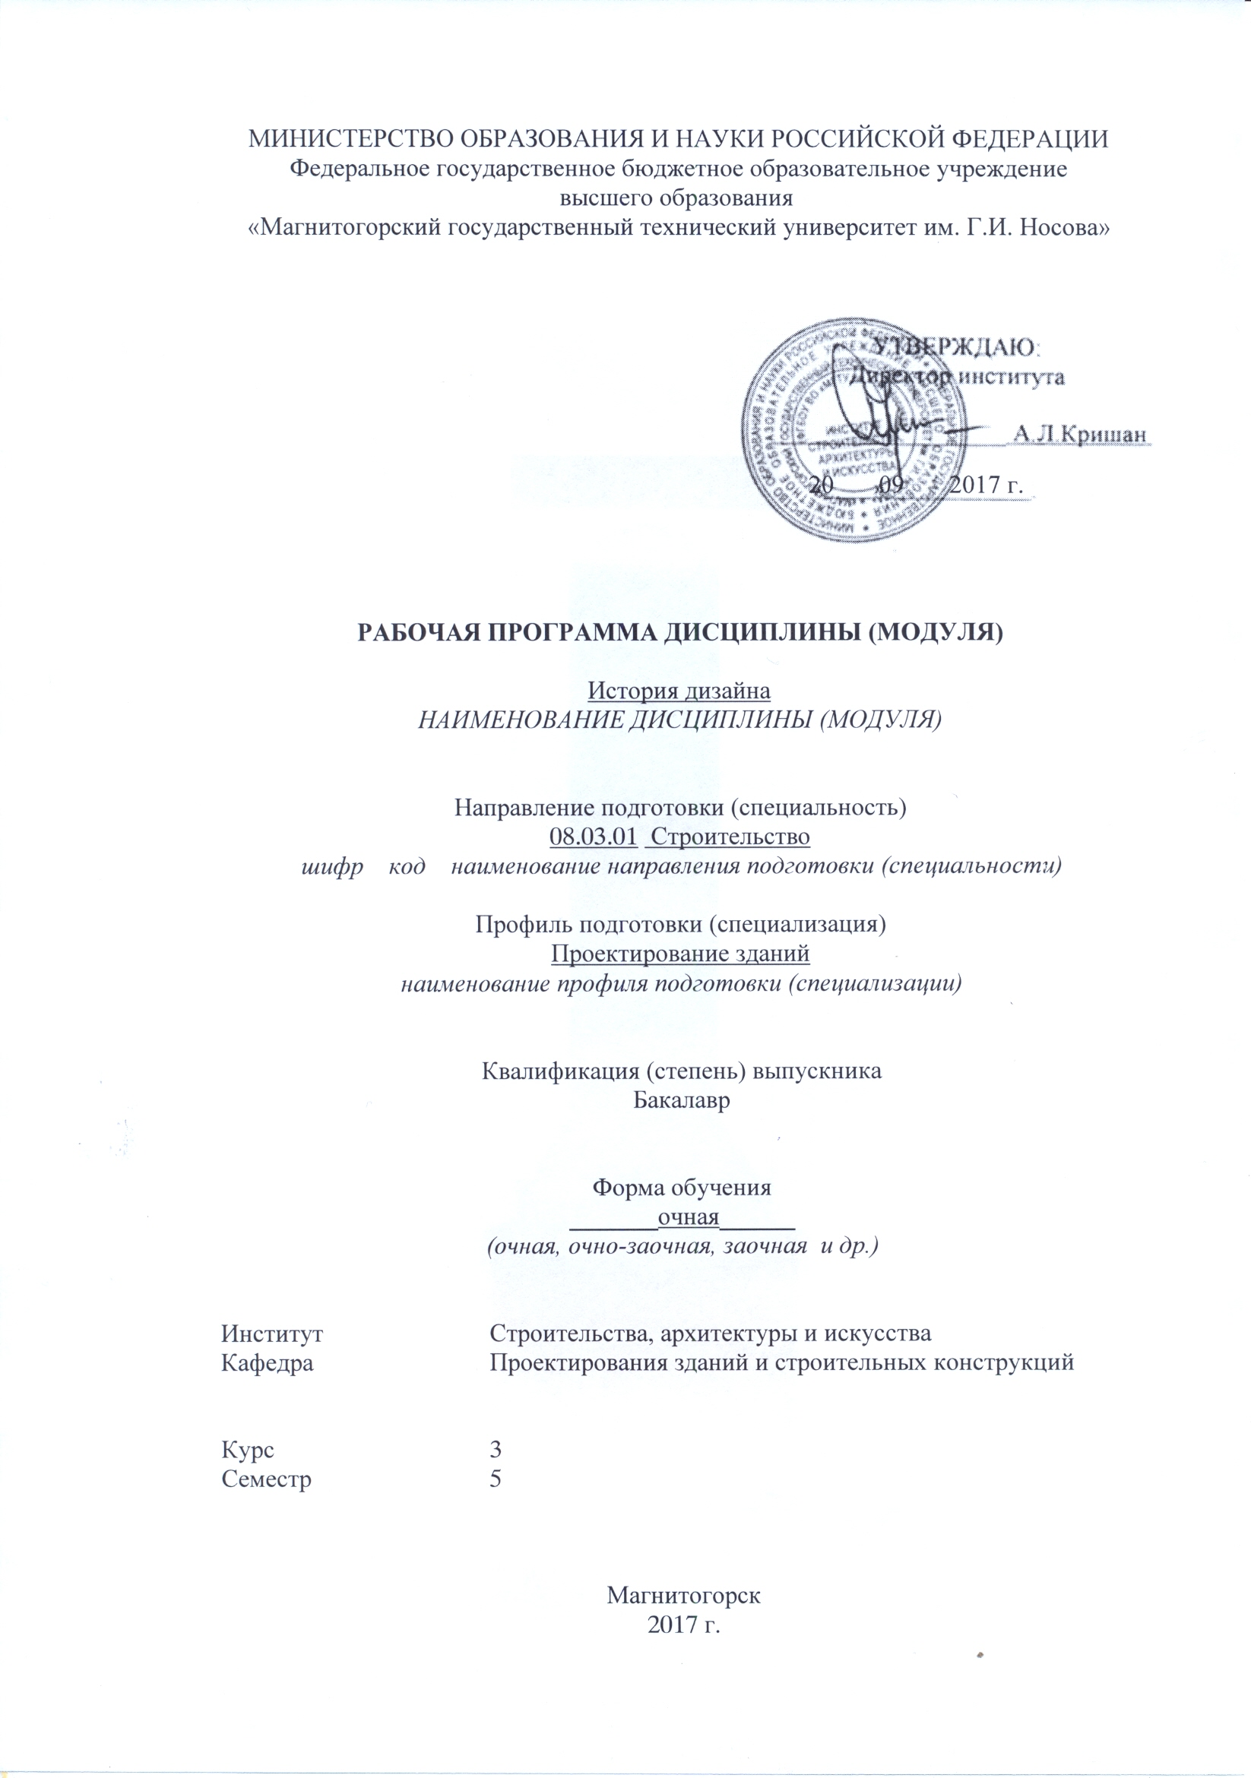

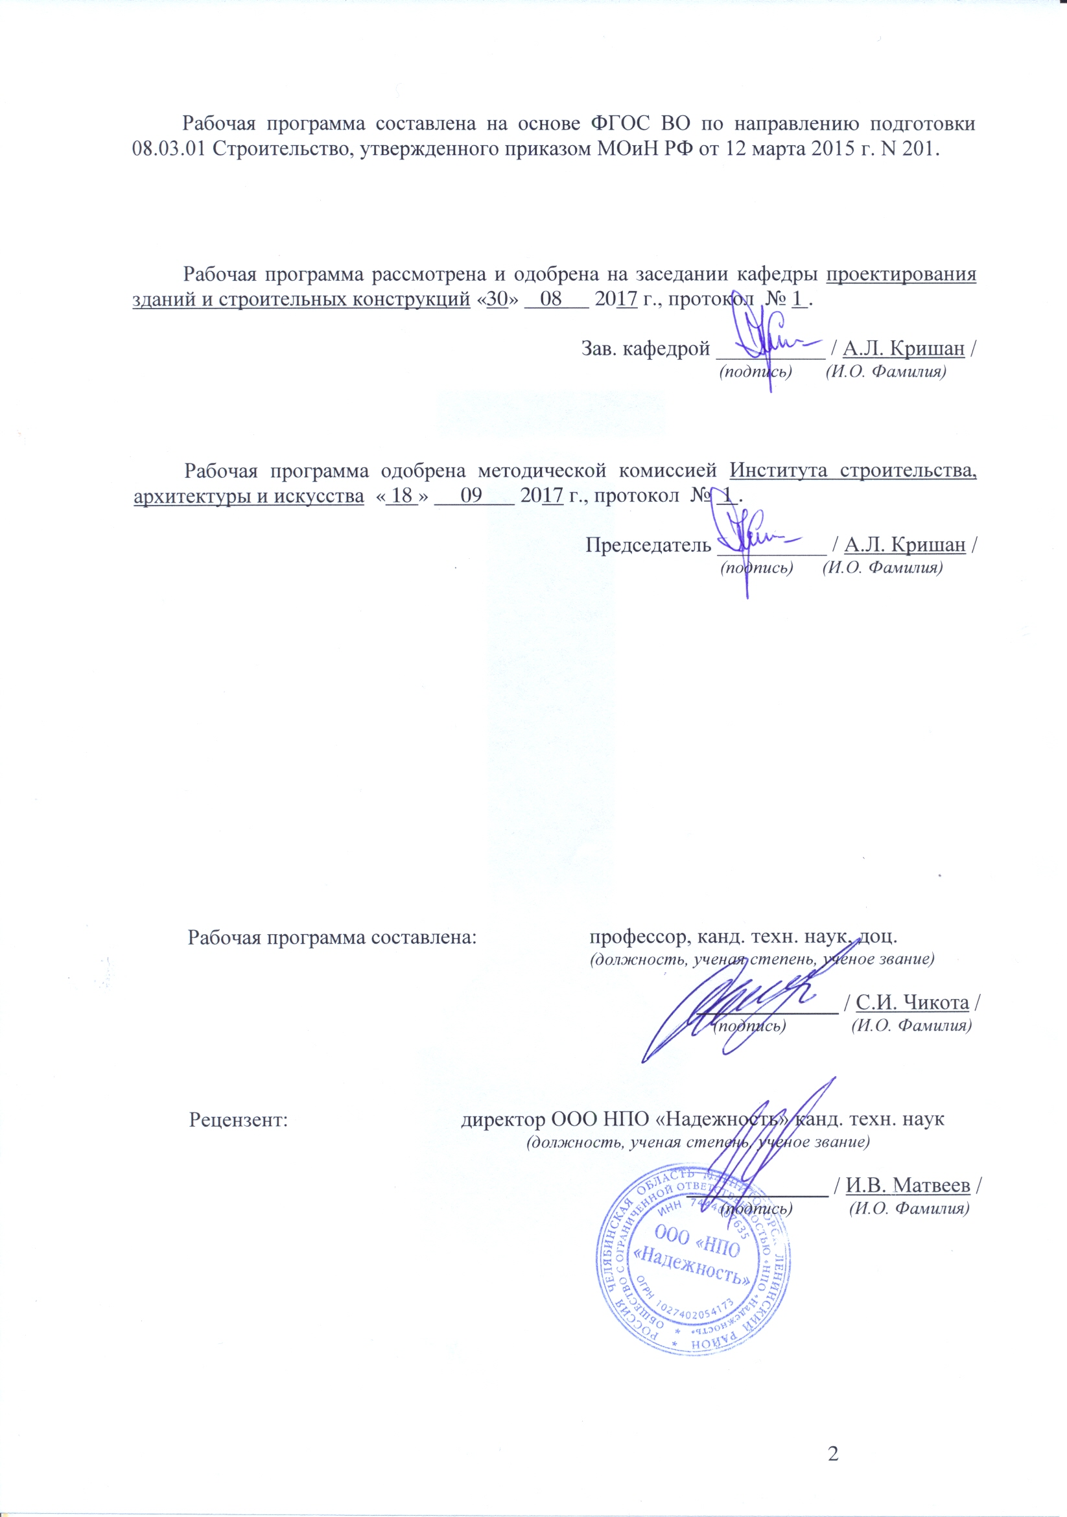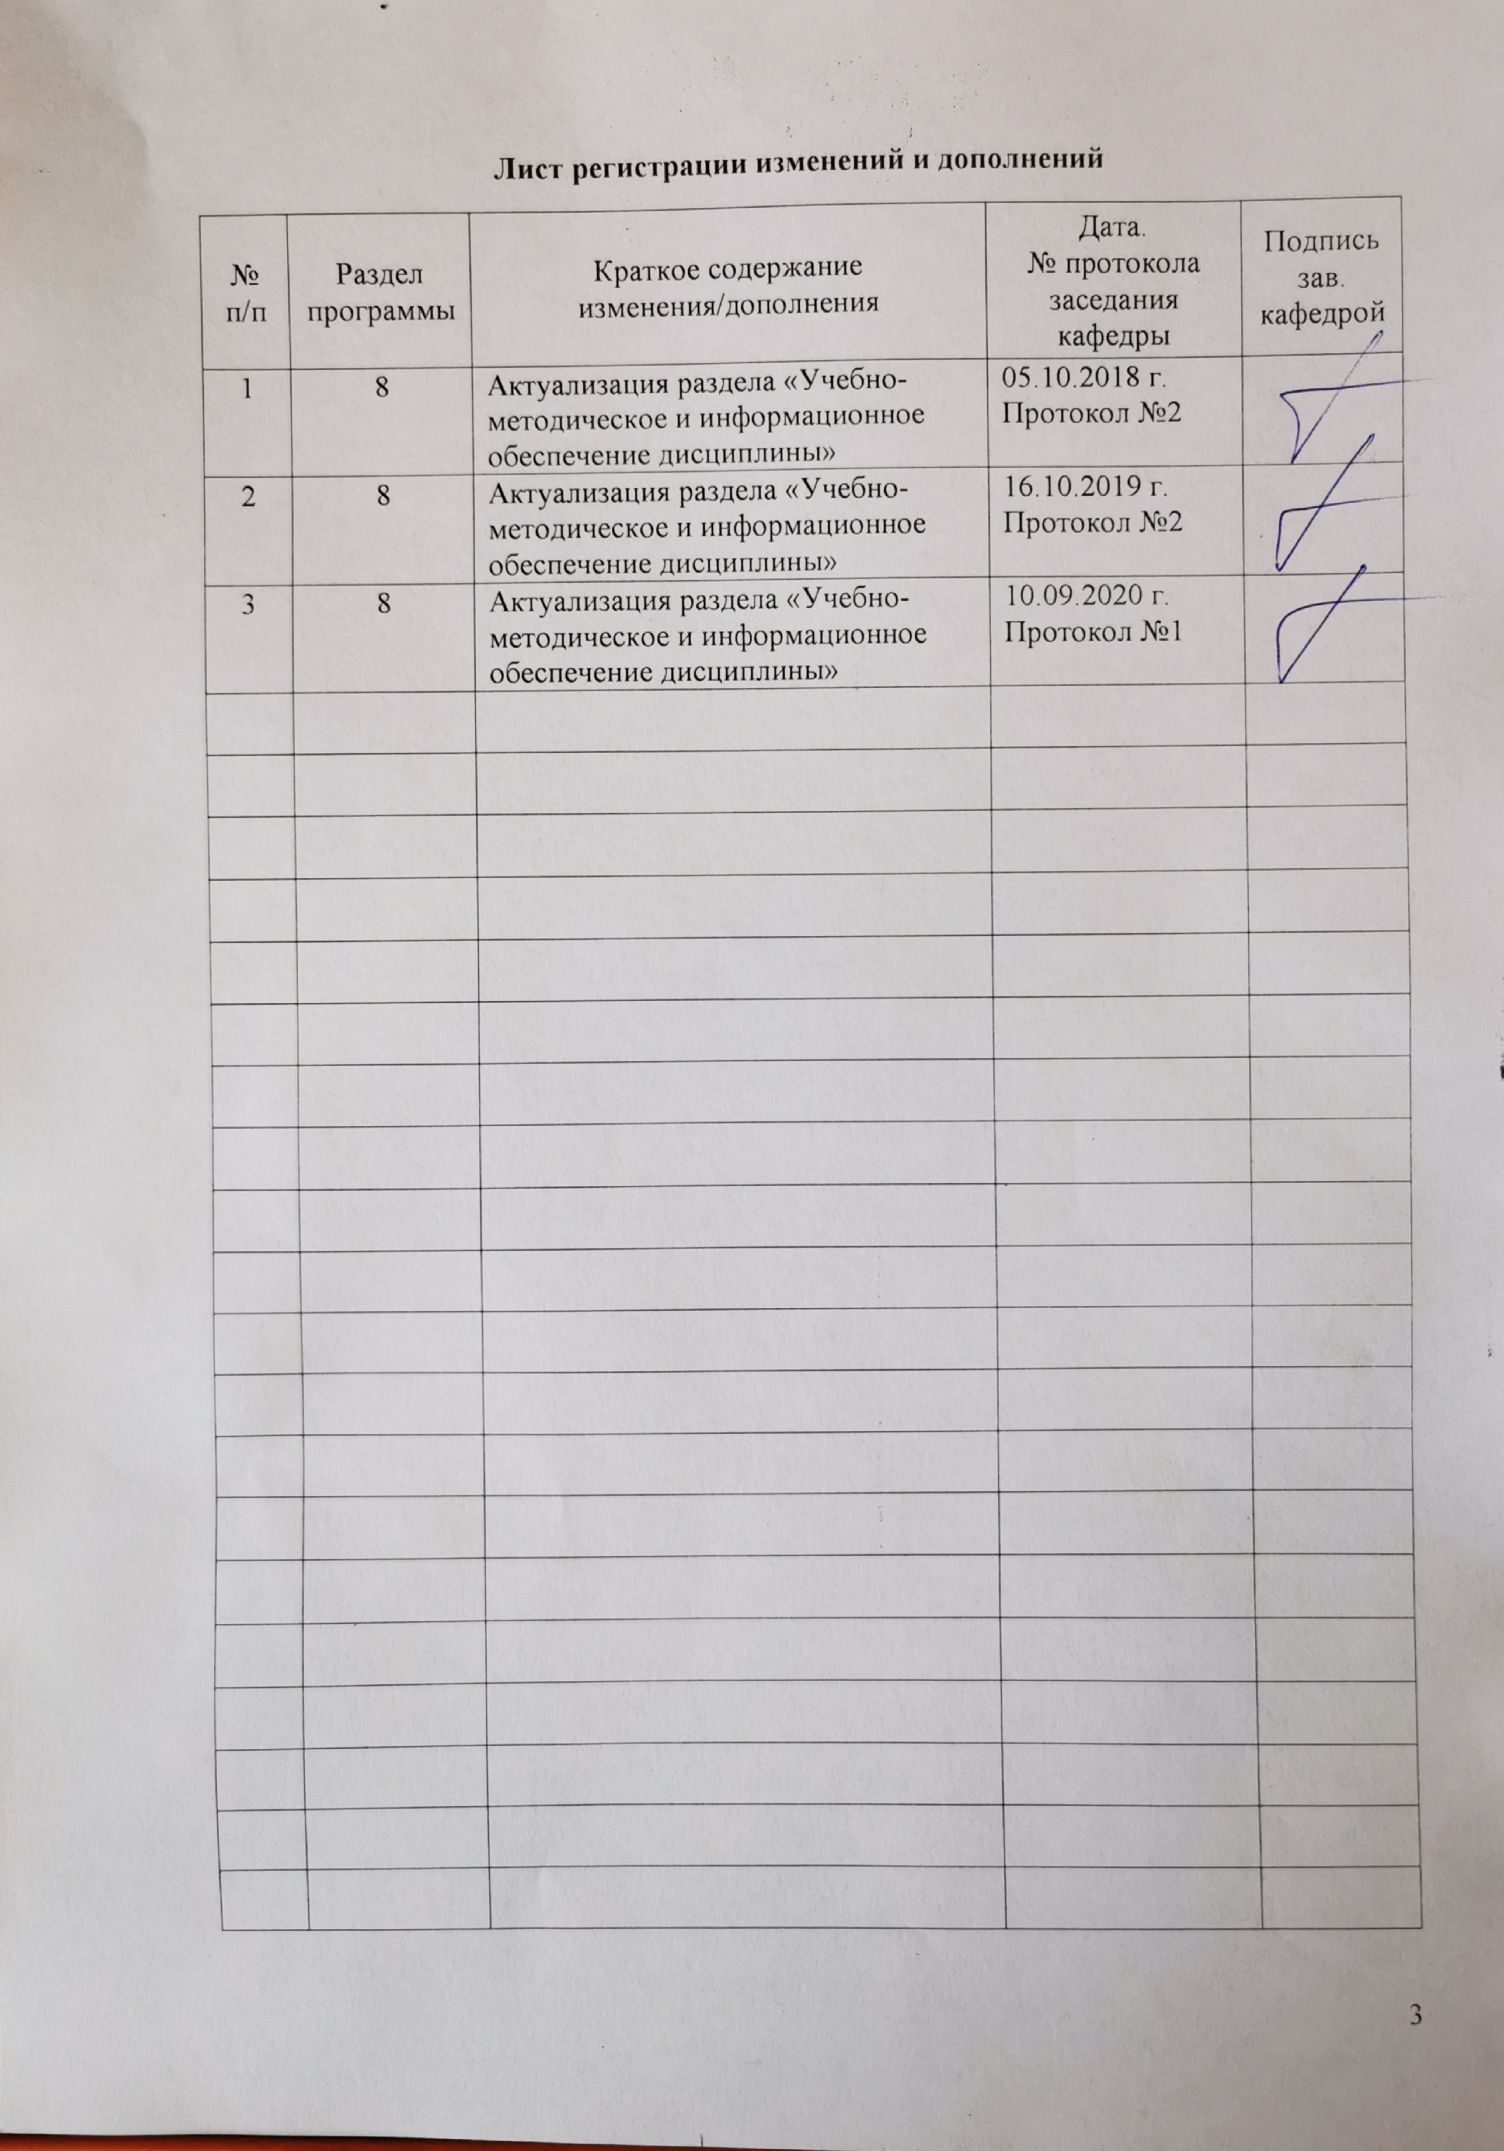

1 Цели освоения дисциплины
Целью преподавания дисциплины «История дизайна» является формирование у студентов представления о влиянии строительных конструкций, материалов и методов производства строительных работ на архитектурно-художественные формы в процессе их исторической эволюции.
В процессе изучения дисциплины решаются следующие задачи:
- знакомство с планировочными типами построек различных исторических периодов в их связи с конструктивными системами;
- знакомство с исторической эволюцией строительных конструкций, материалов и методов производства строительных работ;
- знакомство с художественными и стилевыми особенностями архитектуры различных исторических периодов;
- освоение архитектурно-строительной терминологии;
- освоение основных приемов архитектурной графики;
- повышение общекультурного уровня студентов.

2 Место дисциплины в структуре образовательной программы подготовки
специалиста
Дисциплина «История дизайна» входит в вариативную часть блока 1 образовательной программы.
Для изучения дисциплины необходимы знания и умения, сформированные в результате изучения следующих дисциплин: История, Культурология и межкультурное взаимодействие, Начертательная геометрия и компьютерная графика, Строительные материалы.
Освоение дисциплины впоследствии необходимо для изучения таких дисциплин, как: Техническая эксплуатация и реконструкция зданий, Проектная деятельность, Архитектурные конструкции, Архитектурная бионика, Типология и архитектурно-конструктивное проектирование, Инженерно-архитектурное проектирование.

3 Компетенции обучающегося, формируемые в результате освоения
дисциплины и планируемые результаты обучения
В результате освоения дисциплины «История дизайна» обучающийся должен обладать следующими компетенциями:

Структурный  элемент  компетенции | Планируемые результаты обучения
ОК-2: способность анализировать основные этапы и закономерности исторического развития общества для формирования гражданской позиции
Знать | Не формируется
Уметь | - распознавать основные отличия дизайна различных исторических периодов;  - объяснять причины возникновения стилей в различные исторические периоды;  - давать полную характеристику дизайна в различные исторические периоды.
Владеть | Не формируется
ПК-13: знание научно-технической информации, отечественного и зарубежного опыта по профилю деятельности
Знать | - значение терминов, характерных для истории отечественного и зарубежного дизайна, а также имена зарубежных и отечественных дизайнеров;  - особенности техники характерные для различных исторических периодов;  - характеристику дизайнерских работ: автор, стилевые особенности.
Уметь | Не формируется
Владеть | Не формируется

4 Структура и содержание дисциплины
Общая трудоемкость дисциплины составляет 2 зачетных единиц 72 акад. часов, в том числе:
– контактная работа – 55,9 акад. часов:
– аудиторная – 54 акад. часов;
– внеаудиторная – 1,9 акад. часа;
– самостоятельная работа – 16,1 акад. часа

Раздел/ тема  дисциплины | Семестр | Аудиторная  контактная работа  (в акад. часах) |  |  | Самостоятельная работа (в акад. часах) | Вид самостоятельной  работы | Форма текущего контроля успеваемости и  промежуточной аттестации | Код и структурный  элемент  компетенции
Раздел/ тема  дисциплины | Семестр | лекции | лаборат.  занятия | практич. занятия
1. Истоки дизайна.  Новая техника и архитектура 2-й половины XIX в. Изменения в типологии архитектурных зданий и сооружений. Усложнение структуры населения европейских городов – как фактор социальных преобразований в архитектуре. Дизайн. Зарождение дизайна, как вида проектно-художественной деятельности. Цель и задачи дизайна. Школы У. Морриса и Макинтоша в Англии. | 5 | 6 |  | - | 2 | Подготовка к лекционным занятиям. Составление словаря терминов. | Устный опрос. | ОК-2– у  ПК-13-з
2. Дизайн начала XX в. в России и за рубежом.  Формирование дизайна в процессе смены композиционной модели архитектуры. Ар-нуво в Бельгии и Франции, сецессион в | 5 | 6 |  | - | 2 | Подготовка к лекционным. Составление словаря терминов. | Устный опрос. | ОК-2– у  ПК-13-з
Австрии, югендштиль в Германии, модерн  в России. Антропософская архитектура. Канонический и проектный типы деятельности. Функция вещи. Морфология вещи. Технология вещи. Типы методик дизайна. |  |  |  |  |  |  |  | ОК-2– у  ПК-13-з
3. Процесс художественного проектирования.  Архитектурные утопии «машинного» века. Формирование нового типа архитектурного пространства. Технологические утопии рубежа веков. Объект и субъект – вещь и дизайнер. Этапы дизайн-процесса. Стратегия и тактика в дизайн-процессе. Дизайн-процесс как целое. | 5 | 6 |  | - | 2 | Подготовка к лекционным занятиям. Составление словаря терминов. | Текущий контроль успеваемости | ОК-2– у  ПК-13-з
4. Дизайн в период социального эксперимента в России 1917-1940 гг.  Начало социального эксперимента. Архитектурные утопии «русского авангарда». Возникновение конструктивизма. Рационализм и новая теория архитектуры. Художественно-образное проектирование. Средства художественного проектирования. Стиль Ар-деко и его проявления в советской архитектуре. | 5 | 6 | - | 6/2И | 3 | Подготовка к лекционным и практическим занятиям. Составление словаря терминов. | Проверка практической работы. | ОК-2– у  ПК-13-з
5. Дизайн в эпоху двухполюсного мира после 2-й Мировой войны (4 часа).  Послевоенная интерпретация «интернациональной» архитектуры. Мис Ван дер Роэ и его стиль. Послевоенное продолжение «эпохи мастеров» - работы Райта, Корбюзье, Аалто, Сааринена и др. Проектные классификации. Композиционное формообразование. Структурализм, постфункционализм, неоэкспрессионизм и антифункционализм в зарубежной архитектуре. Архитектурная футурология и идеи метаболизма. | 5 | 4 | - | 6/2И | 3,1 | Подготовка к лекционным и практическим занятиям. Составление словаря терминов. | Проверка практической работы. | ОК-2– у  ПК-13-з
6. Особенности дизайна 70-90-х гг. ХХ в. (6 часов).  Постмодернизм и реставрация канонического классицизма. Стиль «хай-тек», деконструктивизм, неоэкспрессионизм, неомодернизм, постметаболизм, антропоморфизм – как отражение социальных противоречий современного мира. Эргономические основы художественного проектирования | 5 | 6 | - | 4/2И | 2 | Подготовка к лекционным и практическим занятиям. Составление словаря терминов. | Проверка практической работы. | ОК-2– у  ПК-13-з
7. Дизайн конца ХХ в. (2 часа).  Влияние высоких технологий на дизайн. | 5 | 2 |  | 2 | 2 | Подготовка к лекционным и практическим занятиям. Составление словаря терминов. | Проверка практической работы. | ОК-2– у  ПК-13-з
Реализация идеи минимализма.
Итого по дисциплине |  | 36 | - | 18/6И | 16,1 |  | Зачет

5 Образовательные и информационные технологии
Реализация компетентностного подхода основана на использовании в учебном процессе активных и интерактивных форм проведения занятий в сочетании с внеаудиторной работой с целью формирования и развития профессиональных навыков обучающихся.
При обучении студентов используются следующие образовательные технологии.
Традиционные образовательные технологии ориентированные на организацию образовательного процесса, предполагающую прямую трансляцию знаний от преподавателя к студенту. Формы учебных занятий с использованием традиционных технологий: информационная лекция и практическое занятие, посвященное освоению конкретных умений и навыков по предложенному алгоритму.
Технологии проблемного обучения – организация образовательного процесса, которая предполагает постановку проблемных вопросов, создание учебных проблемных ситуаций для стимулирования активной познавательной деятельности студентов. Формы учебных занятий с использованием технологий проблемного обучения: проблемная лекция, практическое занятие в форме практикума.
Интерактивные технологии – организация образовательного процесса, предполагающая активное и нелинейное взаимодействие всех участников, достижение на этой основе личностно значимого для них образовательного результата. Наряду со специализированными технологиями такого рода принцип интерактивности прослеживается в большинстве современных образовательных технологий. Интерактивность подразумевает субъектные отношения в ходе образовательного процесса и, как следствие, формирование саморазвивающейся информационно-ресурсной среды. Применяемы формы учебных занятий с использованием специализированных интерактивных технологий: лекция «обратной связи» – лекция-беседа, лекция-дискуссия, семинар-дискуссия – коллективное обсуждение какого-либо спорного вопроса, проблемы, выявление мнений в группе (межгрупповой диалог, дискуссия как спор-диалог).
Информационно-коммуникационные образовательные технологии – организация образовательного процесса, основанная на применении специализированных программных сред и технических средств работы с информацией. Формы учебных занятий с использованием информационно-коммуникационных технологий: лекция-визуализация – изложение содержания сопровождается презентацией.
Текущий контроль по дисциплине позволяет оценить степень восприятия учебного материала и проводится для оценки результатов изучения разделов/тем дисциплины. Текущий контроль проводится как контроль тематический (по итогам изучения определенных тем дисциплины) и рубежный (контроль определенного раздела или нескольких разделов, перед тем, как приступить к изучению очередной части учебного материала).
Словарь – изложение в письменном виде содержания терминов, имеет регламентированную структуру, содержание и оформление. Его задачами являются:
- формирование умений самостоятельной работы студентов с источниками литературы, их систематизация;
- развитие навыков логического мышления;
- углубление теоретических знаний по проблеме исследования.

6 Учебно-методическое обеспечение самостоятельной работы обучающихся
Самостоятельная работа включает в себя подготовку к лекционным и практическим занятиям.
Для лучшей организации времени при изучении дисциплины «История дизайна» студенту рекомендуется заниматься самостоятельной работой после каждого лекционного и практического занятия в течение всего семестра.

7 Оценочные средства для проведения промежуточной аттестации
Промежуточная аттестация имеет целью определить степень достижения запланированных результатов обучения по дисциплине проводится в форме зачета.

а) Планируемые результаты обучения и оценочные средства для проведения промежуточной аттестации:

Структурный элемент  компетенции | Планируемые результаты обучения | Оценочные средства
ОК-2: способность анализировать основные этапы и закономерности исторического развития общества для формирования гражданской позиции
Знать | Не формируется | -
Уметь | - распознавать основные отличия дизайна различных исторических периодов;  - объяснять причины возникновения стилей в различные исторические периоды;  - давать полную характеристику дизайна в различные исторические периоды. | Пример задания на практическое занятие:  Упражнение № 1. Средства художественного проектирования.  Задание: вычертить серию графических форм, состоящих из простых плоских геометрических фигур (квадрат, прямоугольник, треугольник, круг и т.п.), которые соответствуют следующим задачам:  - главный элемент с двумя-четырьмя соподчинёнными элементами;  - симметричная форма;  - диссимметричная форма;  - асимметричная форма;  - форма с простейшим ритмом;  - форма с метрическим ритмом;  - форма с ритмическим ритмом;  - форма с пропорциями по методу «золотого сечения»;  - крупномасштабная форма;  - мелкомасштабная форма.  Итог работы: изображения форм с описанием их композиционных характеристик.  Примерная тематика практических занятий:  Тема 1. Средства художественного проектирования.  Тема 2. Композиционное формообразование.  Тема 3. Творчество дизайнеров, художников-авангардистов XX в.
Владеть | Не формируется | -
ПК-13: знание научно-технической информации, отечественного и зарубежного опыта по профилю деятельности
Знать | - значение терминов, характерных для истории отечественного и зарубежного дизайна, а также имена зарубежных и отечественных дизайнеров;  - особенности строительной техники и типы построек характерные для различных исторических периодов;  - характеристику памятников архитектуры: автор, конструктивная система, стиль, объемно-планировочное решение. | Теоретические вопросы к зачету  Истоки дизайна XX в.  Новая техника и архитектура 2-й половины XIX в.  Изменения в типологии архитектурных зданий и сооружений.  Зарождение дизайна, как вида проектно-художественной деятельности и школы У. Морриса и Макинтоша в Англии.  Антиэклектизм.  Архитектура начала XX в. в России и за рубежом.  Антропософская архитектура.  Архитектура экспрессионизма, неопластицизма и кубизма.  Архитектурные утопии «машинного» века.  Формирование нового типа архитектурного пространства.  Идеи «нового города» и футуристическая архитектура.  Технологические утопии рубежа веков.  Теории Ле Корбюзье и В. Гропиуса.  «Новая вещественность», технократические утопии и «Баухауз».  Формирование интернационального стиля.  Архитектурные утопии «русского авангарда».  Возникновение конструктивизма.  Рационализм и новая теория архитектуры.  Урбанизм и дезурбанизм.  Архитектура двухполюсного мира после 2-й Мировой войны.  Структурализм, постфункционализм, неоэкспрессионизм и антифункционализм в зарубежной архитектуре.  Архитектурная футурология и группа Аркигрэм.  Идеи метаболизма в архитектуре Японии.  Работы Роберта Вентури – новый взгляд на проблемы архитектуры.  Стиль «хай-тек», деконструктивизм, – как отражение социальных противоречий современного мира.  Программные работы Ч. Мура и Р. Стерна.  Архитектура высоких технологий.  Минимализм.  Экологические поиски архитекторов – как веление времени и «экологическая» архитектура.
Уметь | Не формируется | -
Владеть | Не формируется | -

б) Порядок проведения промежуточной аттестации, показатели и критерии оценивания:
Промежуточная аттестация по дисциплине «История дизайна» включает теоретические вопросы, позволяющие оценить уровень усвоения знаний обучающимися, и практические задания, выявляющие степень сформированности умений и владений, проводится в форме зачета.
В часы самостоятельной работы студенты составляют словарь архитектурных терминов, значение которых были освоены и могут быть объяснены.
Зачет по данной дисциплине проводится в устной форме по словарю архитектурный терминов.
Показатели и критерии оценивания зачета:
– «зачтено» – обучающийся демонстрирует пороговый уровень сформированности компетенций: в ходе контрольных мероприятий допускаются ошибки, проявляется отсутствие отдельных знаний, умений, навыков, обучающийся испытывает значительные затруднения при оперировании знаниями и умениями при их переносе на новые ситуации;
– «не зачтено» – результат обучения не достигнут, обучающийся демонстрирует знания не более 20% теоретического материала, допускает существенные ошибки, не может показать интеллектуальные навыки решения простых задач.

8 Учебно-методическое и информационное обеспечение дисциплины
а) Основная литература:
1. Алексеев, Ю.В. История архитектуры, градостроительства и дизайна [Электронный ресурс] : Курс лекций / Ю.В. Алексеев, В.П. Казачинский, В.В. Бондарь - М. : Издательство АСВ, 2008. - Режим доступа: http://www.studentlibrary.ru/book/ISBN5930932530.html

б) Дополнительная литература:
1. Макарова, В. В. Дизайн помещений: стили интерьера на примерах. — СПб.: БХВ-Петербург, 2011. — 168 с. ISBN 978-5-9775-0738-7. [Электронный ресурс]: Электронно-библиотечная система ZNANIUM.COM. Режим доступа: http://znanium.com/bookread.php?book=355373.
2. Чикота, С. И. Краткая хроника архитектуры и строительства : учебное пособие / С. И. Чикота ; МГТУ. - Магнитогорск : МГТУ, 2011. - 1 электрон. опт. диск (CD-ROM). - Загл. с титул. экрана. - URL: https://magtu.informsystema.ru/uploader/fileUpload?name=1366.pdf&show=dcatalogues/1/1123820/1366.pdf&view=true (дата обращения: 23.10.2020). - Макрообъект. - Текст : электронный.
3. Курушин В.Д., Дизайн техносферы / Курушин В.Д. - М. : ДМК Пресс, 2014. - 560 с. - ISBN 978-5-94074-457-3 - Текст : электронный // ЭБС "Консультант студента" : [сайт]. - URL : http://www.studentlibrary.ru/book/ISBN9785940744573.html (дата обращения: 19.02.2020). - Режим доступа : по подписке.

в) Периодические издания:
1. Журнал «Проект Россия». – Режим доступа: http://prorus.net/archiv/.
2. Журнал «Архитектура и строительство России». – Режим доступа: http://www.asrmag.ru/arch/.

в) Методические указания:
1. Чернышова, Э. П. Эстетика архитектуры и дизайна : методические рекомендации к организации самостоятельной работы студентов, обучающихся по направлению подготовки 270100.62 - "Архитектура" / Э. П. Чернышова ; МГТУ, Кафедра архитектуры. - Магнитогорск : МГТУ, 2011. - 1 электрон. опт. диск (CD-ROM). - Загл. с титул. экрана. - URL: https://magtu.informsystema.ru/uploader/fileUpload?name=1538.pdf&show=dcatalogues/1/1124308/1538.pdf&view=true (дата обращения: 23.10.2020). - Макрообъект. - Текст : электронный.
2. Чернышова, Э. П. История пространственных и пластических искусств (живопись, скульптура, дизайн, сценография, архитектура) [Электронный ресурс] : методическое пособие к организации самостоятельной работы студентов / Э. П. Чернышова ; МГТУ. - Магнитогорск : МГТУ, 2013. - 1 электрон. опт. диск (CD-ROM). - Режим доступа: https://magtu.informsystema.ru/uploader/fileUpload?name=1336.pdf&show=dcatalogues/1/1123662/1336.pdf&view=true. - Макрообъект.
3. Френкель, Э.З. Практикум по истории архитектуры и строительства [Электронный ресурс]: Методические указания к практическим занятиям и самостоятельной работе по дисциплине "История архитектуры" для студентов ВПО, обучающихся по направлению 270800 «Строительство» / Э.З. Френкель, С.И. Чикота; ФГБОУ ВПО «МГТУ». – 4 изд., подгот. по 3-му печ. изд. 2005 г. – Электрон. текстовые дан. (0.71 Мб). – Магнитогорск: ФГБОУ ВПО «МГТУ», 2012. – 1 электрон. опт. диск (CD-R). – Систем. требования: IBM PC, любой, более l GHz; 512 Мб RAM; 10 Мб HDD; МS Windows XP и выше; Adobe Reader 8.0 и выше; CD/DVD-ROM дисковод; мышь. – Загл. с контейнера.

г) Программное обеспечение и Интернет-ресурсы:
Программное обеспечение дисциплины представлено в таблице:
Наименование ПО | № договора | Срок действия лицензии
MS Windows 7 Professional(для классов) | Д-1227-18 от 08.10.2018 | 11.10.2021
MS Office 2007 Professional | № 135 от 17.09.2007 | бессрочно
Autodesk AutoCad 2011 Master Suite | К-526-11 от 22.11.2011 | бессрочно
7Zip | свободно распространяемое ПО | бессрочно
FAR Manager | свободно распространяемое ПО | бессрочно
АСКОН Компас 3D в.16 | Д-261-17 от 16.03.2017 | бессрочно

Используемые при обучении интернет-ресурсы:
Национальная инфрмационно-аналиическая система – Российский индекс научного цитирования (РИНЦ). - URL: http: //elibrary.ru/project_risc.asp.
Поисковая система Академия Google (Google Scholar). – URL: http: //scholar.google.ru/.
Информационная система – Единое окно доступа к информационным ресурсам. – URL: http: //windows.edu.ru/.
Федеральное государственное бюджетное учреждение «Федеральный институт промышленной собственности». – Режим доступа: htt://www1.fips.ru/.
Журнал «Academia. Архитектура и строительство» [Электронный ресурс]. – Режим доступа: http://www.raasn.ru/academia.htm, свободный.
Журнал «Жилищное строительство» [Электронный ресурс]. – Режим доступа: http://www.rifsm.ru/editions/journals/, свободный.
Журнал «Строительные материалы, оборудование, технологии XXI века» [Электронный ресурс]. – Режим доступа: http://www.stroymat21.ru/new.htm, свободный.

9 Материально-техническое обеспечение дисциплины (модуля)
Материально-техническое обеспечение дисциплины включает:
Тип и название аудитории | Оснащение аудитории
Учебные аудитории для проведения занятий лекционного типа | Мультимедийные средства хранения, передачи и представления информации.
Учебные аудитории для проведения практических занятий, групповых и индивидуальных консультаций, текущего контроля и промежуточной аттестации | Мультимедийные средства хранения, передачи и представления информации.  Комплекс заданий для проведения промежуточных и рубежных контролей.
Помещения для самостоятельной работы обучающихся | Персональные компьютеры с пакетом MS Office, выходом в Интернет и с доступом в электронную информационно-образовательную среду университета
Помещение для хранения и профилактического обслуживания учебного оборудования | Шкафы для хранения учебно-методической документации, учебного оборудования и учебно-наглядных пособий.

